Учение с увлечением: метод учебного моделирования.
О том, чтобы учиться с увлечением, мечтают все без исключения школьники. И учитель должен стараться поддерживать их интерес к изучаемому материалу.
Литература – особый предмет в школьной программе. Влияние её на развитие личности ребёнка огромно. Уроки литературы должны раскрыть перед учеником психологический мир персонажей и тем самым побудить его к нравственной оценке и совершенствованию собственного внутреннего мира. Мои ученики знают, что постижение великой литературы – это своеобразное путешествие в страну красоты, в страну общечеловеческих ценностей. Через художественный мир писателей дети открывают для себя прекрасное и ещё раз убеждаются в том, «как прекрасна Земля, а на ней – Человек».
В книге «Учение с увлечением» в последней главе «Чтение» Симон Соловейчик задаётся вопросом: «Что ищем мы под книжным переплётом? Зачем открываем его?» И даёт ответ: «Ищем наслаждения. Ищем ответы на то, что мучит нас — может быть, бессознательно мучит. Ищем мудрости. И развлечения ищем — книга и развлечение даёт. Ищем, конечно, и знания. Мы хотим, чтобы книга рассказала про нас самих, и ищем в ней примеры, по которым мы могли бы определить свои цели. Что хорошо, что плохо, что зло и что добро — об этом мы тоже узнаём из книг. Мы ищем в книгах друзей».
Симон Соловейчик говорит о «наслаждении», которое обязательно должно быть при чтении книги. «Нет наслаждения книгой — нет чтения, нет читателя. Безучастное перелистывание страниц, холодное наблюдение за происходящим в книге — это не чтение».
Именно поэтому целью моей работы является создание методической системы, при которой ученик последовательно, логически оправданно усваивал бы художественное произведение, овладел бы необходимыми навыками мыслительной деятельности.
На своих уроках литературы я широко применяю метод учебного моделирования.
Моделирование позволяет создать наглядное представление о том или ином понятии, которое позволяет формировать литературоведческие знания и развивает культуру художественного восприятия.
Моделирование – целенаправленный информационный процесс, обеспечивающий получение информации об объекте, его свойствах и поведении с помощью модели.
Задачи моделирования:
- организовать построение рассуждения и сравнения;
- способствовать осознанию композиции литературного произведения;
- организовать осмысление, образную конкретизацию и образное обобщение для понимания прочитанного.
Основные черты технологии учебного моделирования:
- создание и поддержание высокого уровня познавательного интереса и самостоятельной активности учащихся;
- формирование и тренинг способов умственных действий учащихся;
- формирование и развитие личностных качеств школьников;
- высокий положительный уровень межличностных отношений учителя и обучающихся.
Этапы учебного моделирования:
- перевод текста на знаково-символический язык вещественными или графическими средствами
- построение модели (обозначение связей, отношений)
- работа с моделью (достраивание или перестраивание)
Ценность метода моделирования:
- лаконичность (максимум закодированной информации при минимуме визуальных или графических знаков);
- структурность удобство восприятия и воспроизведения, непохожесть опорных сигналов между собой (разнообразие форм, структурирования, цвета и т.д.);
- занимательность, парадоксальность имеет большое значение в схемах;
- цветовое оформление - важная деталь (оно манит, привлекает, заостряет внимание на главном).
Моделирование – это выражение собственного восприятия и понимания художественного произведения через знаки, замещающие слово.
Модель – это результат знаково-символической деятельности, дающая возможность представить словесное произведение искусства в других формах, открывающая новое знание о нем.
Урок литературного чтения в данной технологии выстраиваю следующим образом:
I Предварительный анализ текста.
II. Перевод словесной информации в модель ( обращение к « закону ассоциаций» ).
III. Защита модели. Создание собственного текста рассуждения.
IV. Соотнесение модели с произведением.
Итак:
Модели, являясь наглядной опорой, помогают ученику не только осмыслить, проанализировать произведение, но и совершенствовать устную и письменную речь:
- выстраивать ответы на вопросы (по содержанию, проблемные)
- пересказывать ( подробно, кратко, выборочно);
- выполнять словесное рисование, высказывать свое мнение.
О возросшем интересе к урокам литературы можно узнать из высказываний обучающихся:

В жизни человека литература необходима, потому что…
- Уроки литературы дают возможность высказать своё мнение, размышлять, спорить, анализировать, делать для себя выводы. (Севрюгина Валентина)
- На уроках литературы задаёшь себе тысячи вопросов. А на них нет однозначных ответов. Ты начинаешь размышлять о смысле жизни, учишься понимать и ценить жизнь. (Фаргатов Магомед)
- Литература – это диалог между писателем и читателем. (Абдулхаликова Раина)
Как видим, благодаря методу моделирования
- развивается абстрактное и логическое мышление;
- формируется целостная картина мира;
- вырабатываются универсальные учебные действия;
- школьники учатся применять на практике полученные знания и чётко осознают: где, каким образом и для каких целей эти знания могут быть применены.
На подобных уроках не может быть места скуке, пустому назиданию, праздному славословию, ибо это уроки поиска и открытий, уроки сопереживания и сотворчества.
О не скучности уроков говорят нескучные модели ребят. Вот несколько примеров:
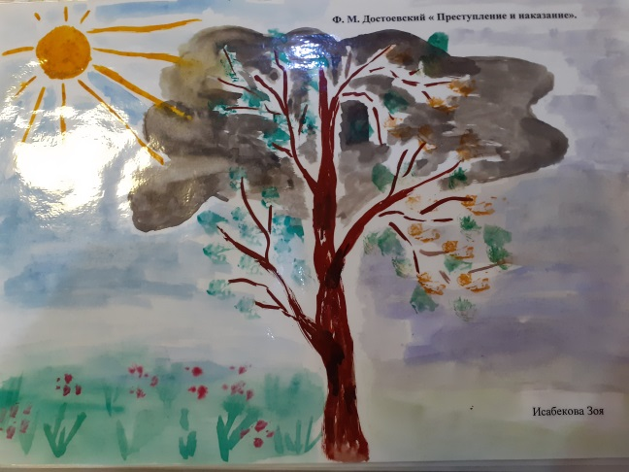

Дерево –это Раскольников, листья – его мысли. Тёмные тучи над деревом –коварные помыслы и чувства, которые посещают Родиона, и он начинает совершать необдуманные поступки.
Солнце – это Соня, лучи – добро, которое она даёт Раскольникову. Соня именно тот человек, который приносит постоянно себя в жертву, желая помочь людям добра. Только Соня смогла убедить Родиона Раскольникова в простой истине: «мысль бывает светла тогда, когда озаряется изнутри добрым чувством».

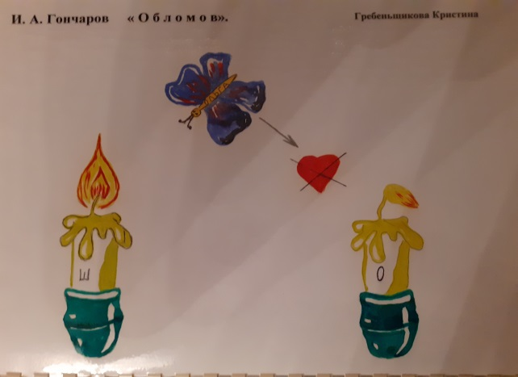

Горящая свеча –Штольц, который полон энергии сил, он никогда не угасает, добивается поставленных целей.
Угасающая свеча – Илья Ильич Обломов. Мы видим, как постепенно угасает в Обломове искра жизни, и жалеем о том жизненном потенциале, который был заложен в герое и который он растерял так бездарно.
Прекрасная бабочка – Ольга Ильинская. Эта девушка действительно человек необыкновенный. Она чиста и прекрасна, словно ангел. Милосердна и жертвенна. Она смогла забыть Обломова, рассудив и себя, и свои чувства, смогла полюбить Штольца, сделать правильный выбор. Ольга заслужила своё счастье. Обломов и Штольц – выбор, представленный ей жизнью.
Возвращаясь к книге Симона Соловейчика отметим: «Классические книги тем и отличаются, что их можно перечитывать всю жизнь, хотя содержание их известно. Больше того, при каждом новом чтении они доставляют новое удовольствие, новую радость, не сравнимую с радостью первого чтения. Собственно, читатель не тот, кто читает. Читатель тот, кто перечитывает».

